 | МОСКОВСКИЙ ГОСУДАРСТВЕННЫЙ УНИВЕРСИТЕТ  имени М.В.Ломоносова | 
Факультет вычислительной математики и кибернетики

Компьютерный практикум по учебному курсу
«ВВЕДЕНИЕ В ЧИСЛЕННЫЕ МЕТОДЫ»

ЗАДАНИЕ № 1(2).

Итерационные методы решения систем линейных алгебраических уравнений
(на примере методов Зейделя и верхней релаксации)

ОТЧЕТ
о выполненном задании
студента 201 учебной группы факультета ВМК МГУ
Зеленцова Алексея Викторовича
(фамилия, имя, отчество)

гор. Москва
2019 год

ПРАКТИЧЕСКАЯ РАБОТА №1 (2)

Подвариант №2

Цель работы:
Изучить классические итерационные методы (Зейделя и верхней релаксации), используемые для численного решения СЛАУ; изучить скорость сходимости этих методов в зависимости от выбора итерационного параметра.

Постановка задачи:
Дана система уравнений Ax=f порядка n*n с невырожденной матрицей A. Написать программу численного решения данной СЛАУ, использующую численный алгоритм итерационного метода Зейделя:
,
где D, A⁽⁻⁾ – соответственно диагональная и нижняя треугольная матрицы, k – номер текущей итерации;
в случае использования итерационного метода верхней релаксации итерационный процесс имеет следующий вид:
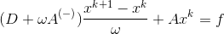,
где ω - итерационный параметр (при ω = 1 метод верхней релаксации переходит в метод Зейделя).

Цели и задачи практической работы

- Решить заданную СЛАУ итерационным методом верхней релаксации;
- Разработать критерий остановки итерационного процесса, гарантирующий получение приближенного решения исходной СЛАУ с заданной точностью;
- Изучить скорость сходимости итераций к точному решению задачи (при использовании итерационного метода верхней релаксации провести эксперименты с различными значения итерационного параметра ω (в случае симметрической положительно определенной матрицы системы известно, что для сходимости итераций следует выбирать 0 < ω < 2; при ω = 1 метод верхней релаксации совпадает с методом Зейделя)
- Правильность решения подтвердить системой тестов, используя ресурсы онлайн – систем.

Описание метода верхней релаксации

Рассмотрим систему с симметричной, положительно определенной матрицей A размера n * n. (Домножим обе части равенства на А^{Т} чтобы это выполнялось для любого случая). Обозначим через D диагональную матрицу n * n такую, что ее главная диагональ совпадает с главной диагональю матрицы A. Через L обозначим нижнюю треугольную матрицу n * n такую, что ее ненулевые (поддиагональные) элементы также совпадают с элементами A, а главная диагональ является нулевой. Аналогично обозначим через R верхнюю треугольную матрицу n * n, ненулевые (наддиагональные) элементы которой совпадают с элементами A, а главная диагональ также является нулевой. В этом случае для A справедливо представление в виде A = L + D + R
Метод верхней релаксации является представителем стационарных одношаговых итерационных методов линейной алгебры и записывается в виде
Необходимым условием сходимости метода релаксации с любого начального приближения x₀ к точному решению задачи x* является выполнение условия w принадлежит (0, 2). Если же матрица A симметрична и положительно определена, то выполнение данного условия является также и достаточным. При этом если w принадлежит (0, 1), то говорят о методе нижней релаксации , а при w принадлежит (1, 2) - о методе верхней релаксации , при w = 1 метод релаксации будет совпадать с известным методом Зейделя .
Скорость сходимости метода верхней релаксации определяется выбором параметра w. Известно, что при решении некоторых классов разреженных систем уравнений, метод Зейделя требует O(n²) итераций, а при надлежащем выборе итерационного параметра w метод будет сходиться за O(n) итераций.
В нашем случае параметр w будет подбираться экспериментальным способом.

Последовательный алгоритм
Получим формулы для отыскания x^{(s+1)} по предыдущему приближению x^{(s)} в явном виде.
С учетом того, что A – L = R + D, получаем
Далее нетрудно записать явные формулы для отыскания компонент нового вектора x^{(s+1)}:

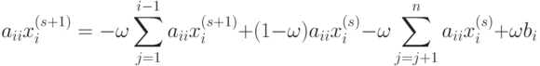

Описание работы программы:
При запуске программы пользователь должен ввести число – 1, 2 или 3.
1 – метод верхней релаксации используется для систем из варианта 13. Для каждой системы выводится количество итераций для w от 0.1 до 1.9 включительно и ответ.
2 – метод верхней релаксации используется для системы, сгенерированной по правилу, описанному в варианте 4 примера 1. Выводится количество итераций для w от 0.1 до 1.9 включительно и ответ.
3 – метод верхней релаксации используется для системы, введенной с клавиатуры. Выводится количество итераций для w от 0.1 до 1.9 включительно и ответ.

Использованные функции:

def get_from_input():
Возвращает матрицу A и столбец f, введенные с клавиатуры
def generate_system_by_rule(n, m):
Возвращает матрицу А и столбец f, сгенерированные по правилу, описанному в варианте 4 примера 1
def upper_relax(B, g, w=1.0, eps=0.000001, return_iter=False):
Использует метод верхней релаксации для системы с матрицей B и столбцом f с заданным w и критерием остановы (норма разницы соседних итераций меньше eps), опционально возвращает количество итераций
if __name__ == '__main__':
Здесь происходит то, что описано в разделе “Описание работы программы”

Код программы:

import numpy as np
def get_from_input():
m = []
n = int(input())
for _ in range(n):
m.append(list(map(int, input().split())))
m = np.array(m).astype(float)
s = list(map(int, input().split()))
s = np.array(s).astype(float)
print(m)
print(s)
return m, s
def generate_system_by_rule(n, m):
matrix = []
f_vector = []
for i in range(n):
row = []
for j in range(n):
if j == i:
row.append(n + m ** 2 + j / m + i / n)
else:
row.append((i + j) / (n + m))
matrix.append(row)
f_vector.append(m * n - i ** 3)
return np.array(matrix), np.array(f_vector)
def upper_relax(B, g, w=1.0, eps=0.000001, return_iter=False):
A = B.copy()
b = g.copy()
b = b.reshape(-1, 1)
b = np.dot(A.T, b)
b = b.ravel()
A = np.dot(A.T, A)
n = A.shape[0]
x = np.zeros(n).astype(float)
converge = False
iter = 0
while not converge:
iter += 1
x_new = x.copy()
for i in range(n):
s1 = (A[i, :i:] * x_new[:i:]).sum()
s2 = (A[i, i + 1::] * x[i + 1::]).sum()
x_new[i] = w * (b[i] - s1 - s2) / A[i][i] + (1 - w) * x[i]
converge = np.sqrt(((x_new - x) ** 2).sum()) < eps
x = x_new
if return_iter:
return x, iter
return x
if __name__ == '__main__':
k = int(input())
if k == 1:
A = np.array([
[3, -2, 2, -2],
[2, -1, 2, 0],
[2, 1, 4, 8],
[1, 3, -6, 2]
]).astype(float)
f = np.array([8, 4, -1, 3]).astype(float)
w = 0.1
ans = []
while w < 2.0:
ans, it = upper_relax(A, f, w=w, return_iter=True)
print('W = {}, ITER = {}'.format(w, it))
w += 0.1
print('ANSWER FIRST = {}'.format(ans))
print()
A = np.array([
[2, 3, 1, 2],
[4, 3, 1, 1],
[1, -7, -1, -2],
[2, 5, 1, 1]
]).astype(float)
f = np.array([4, 5, 7, 1]).astype(float)
w = 0.1
while w < 2.0:
ans, it = upper_relax(A, f, w=w, return_iter=True)
print('W = {}, ITER = {}'.format(w, it))
w += 0.1
print('ANSWER SECOND = {}'.format(ans))
print()
A = np.array([
[1, -1, 1, -1],
[4, -1, -1, 0],
[2, 1, -2, 1],
[5, 1, 0, -4]
]).astype(float)
f = np.array([0, 0, 0, 0]).astype(float)
w = 0.1
while w < 2.0:
ans, it = upper_relax(A, f, w=w, return_iter=True)
print('W = {}, ITER = {}'.format(w, it))
w += 0.1
print('ANSWER THIRD = {}'.format(ans))
print()
elif k == 2:
A, f = generate_system_by_rule(50, 15)
w = 0.1
ans = []
while w < 2.0:
ans, it = upper_relax(A, f, w=w, return_iter=True)
print('W = {}, ITER = {}'.format(w, it))
w += 0.1
print('ANSWER FOR GENERATED = {}'.format(ans))
elif k == 3:
A, f = get_from_input()
w = 0.1
ans = []
while w < 2.0:
ans, it = upper_relax(A, f, w=w, return_iter=True)
print('W = {}, ITER = {}'.format(w, it))
w += 0.1
print('ANSWER FOR GENERATED = {}'.format(ans))

Тесты, доказывающие корректность работы программы.

Приложение 1. Вариант 12
1)
3x₁ – 2x₂ + 2x₃ - 2x₄ = 8
2x₁ - x₂ + 2x₃ = 4
2x₁ + x₂ + 4x₃ + 8x₄ = -1
x₁ + 3x₂ - 6x₃ + 2x₄ = 3

Погрешность = 0.000001;

Программа выдает:
w = 0.1 iter = 149872
w = 0.2 iter = 82778
w = 0.3 iter = 56695
w = 0.4 iter = 42441
w = 0.5 iter = 33323
w = 0.6 iter = 26925
w = 0.7 iter = 22154
w = 0.8 iter = 18436
w = 0.9 iter = 15441
w = 1 iter = 12965
w = 1.1 iter = 10875
w = 1.2 iter = 9079
w = 1.3 iter = 7511
w = 1.4 iter = 6124
w = 1.5 iter = 4879
w = 1.6 iter = 3748
w = 1.7 iter = 2703
w = 1.8 iter = 1705
w = 1.9 iter = 804

Оптимальное w = 1.9
[ 1.99999992 -3.000000658 -1.500000065 0.500000761]

Результат верный, проверено на сайте http://ru.onlinemschool.com/

2)
2x₁ + 3x₂ + x₃ + 2x₄ = 4
4x₁ + 3x₂ + x₃ + x₄ = 5
x₁ - 7x₂ - x₃ - 2x₄ = 7
2x₁ + 5x₂ + x₃ + x₄ = 1

Погрешность = 0.000001;

Программа выдает:
w = 0.1 iter = 244405
w = 0.2 iter = 127965
w = 0.3 iter = 85306
w = 0.4 iter = 62721
w = 0.5 iter = 48584
w = 0.6 iter = 38830
w = 0.7 iter = 31652
w = 0.8 iter = 26123
w = 0.9 iter = 21715
w = 1 iter = 18105
w = 1.1 iter = 15083
w = 1.2 iter = 12505
w = 1.3 iter = 10271
w = 1.4 iter = 8307
w = 1.5 iter = 6553
w = 1.6 iter = 4962
w = 1.7 iter = 3481
w = 1.8 iter = 2000
w = 1.9 iter = 1363

Оптимальное w = 1.9
[-3.000000163 -5.000000677 39.00000035 -7.000000961]

Результат верный, проверено на сайте http://ru.onlinemschool.com/

3)
x₁ - x₂ + x₃ - x₄ = 0
4x₁ - x₂ - x₃ = 0
2x₁ + x₂ - 2x₃ + x₄ = 0
5x₁ + x₂ – 4x₄ = 0
Погрешность вычислений 0.000001
Программа выдает:
w = 0.1 iter = 1
w = 0.2 iter = 1
w = 0.3 iter = 1
w = 0.4 iter = 1
w = 0.5 iter = 1
w = 0.6 iter = 1
w = 0.7 iter = 1
w = 0.8 iter = 1
w = 0.9 iter = 1
w = 1 iter = 1
w = 1.1 iter = 1
w = 1.2 iter = 1
w = 1.3 iter = 1
w = 1.4 iter = 1
w = 1.5 iter = 1
w = 1.6 iter = 1
w = 1.7 iter = 1
w = 1.8 iter = 1
w = 1.9 iter = 1

Оптимальное w – любое
[0. 0. 0. 0.]
Результат верный, проверено на сайте http://ru.onlinemschool.com/
Приложение 1. Вариант 4.
Задание матрицы формулой
Погрешность вычислений 0.000001
Программа вывела:
w = 0.1 iter = 177
w = 0.2 iter = 88
w = 0.3 iter = 57
w = 0.4 iter = 41
w = 0.5 iter = 31
w = 0.6 iter = 24
w = 0.7 iter = 18
w = 0.8 iter = 14
w = 0.9 iter = 11
w = 1 iter = 10
w = 1.1 iter = 13
w = 1.2 iter = 17
w = 1.3 iter = 22
w = 1.4 iter = 28
w = 1.5 iter = 36
w = 1.6 iter = 49
w = 1.7 iter = 69
w = 1.8 iter = 110
w = 1.9 iter = 230

Оптимальный w = 1
[ 1.32530029e+01 1.34956247e+01 1.37163385e+01 1.38933529e+01
1.40048941e+01 1.40292058e+01 1.39445496e+01 1.37292047e+01
1.33614678e+01 1.28196535e+01 1.20820937e+01 1.11271379e+01
9.93315343e+00 8.47852487e+00 6.74165446e+00 4.70096193e+00
2.33488449e+00 -3.78123172e-01 -3.45958892e+00 -6.93102319e+00
-1.08139190e+01 -1.51297519e+01 -1.98999802e+01 -2.51460447e+01
-3.08893689e+01 -3.71513590e+01 -4.39534038e+01 -5.13168751e+01
-5.92631269e+01 -6.78134965e+01 -7.69893035e+01 -8.68118505e+01
-9.73024229e+01 -1.08482289e+02 -1.20372699e+02 -1.32994888e+02
-1.46370072e+02 -1.60519451e+02 -1.75464207e+02 -1.91225505e+02
-2.07824494e+02 -2.25282305e+02 -2.43620052e+02 -2.62858833e+02
-2.83019728e+02 -3.04123800e+02 -3.26192095e+02 -3.49245642e+02
-3.73305454e+02 -3.98392527e+02]

Результат верный, проверено на сайте http://www.wolframalpha.com

Ниже приведены графики зависимости количества итераций от параметра w
Для матрицы 4 * 4
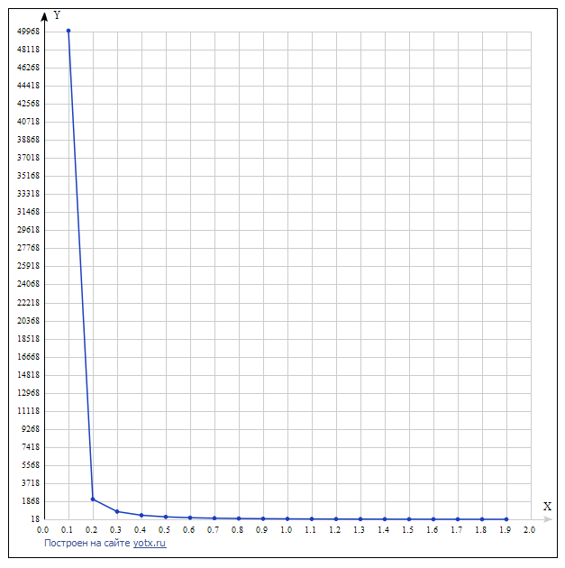
Погрешность = 0.0000001

Для матрицы 100 * 100
Погрешность 0.0001
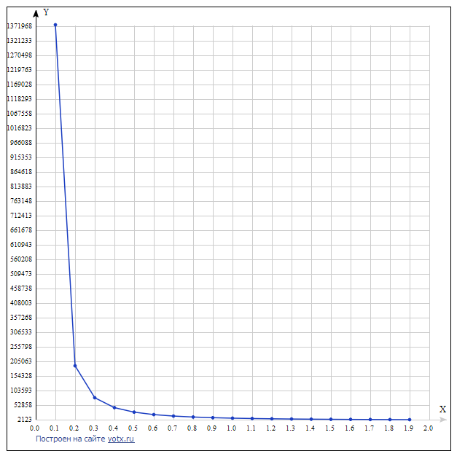

Эксперименты показали , что для самосопряженных матриц оптимальный параметр w находится в диапазоне [1,2). (Так как мы изначально делали самосопряженные матрицы)

Выводы из проделанной работы:
В ходе работы:
1) Изучен метод верхней релаксации (в частности метод Зейделя);
2) Проанализированы условия сходимости и разработан критерий остановки итерационного процесса, гарантирующий получение приближенного решения с заданной точностью;
3) Экспериментально подобрано ω. Число ω не может быть больше 2 (по Т. Самарского).
Данный метод не работает для большинства матриц из примера, так как они не являются положительно определенными, поэтому для сходимости итерационного процесса необходимо было изменять исходную матрицу (путем умножения на транспонированную).Метод верхней релаксации прост и удобен для вычислений. Также в отличие от метода Гаусса данный метод имеет более высокую вычислительную устойчивость, так как с помощью него можно получить достаточно точное решения и для плохо обусловленных матриц.

